Το 4^{ο} Δημοτικό Σχολείο Σοφάδων συμμετέχει στο Μαθητικό Διαγωνισμό «Καν’ το ν’ ακουστεί 2024» με Ραδιοφωνικό Μήνυμα.
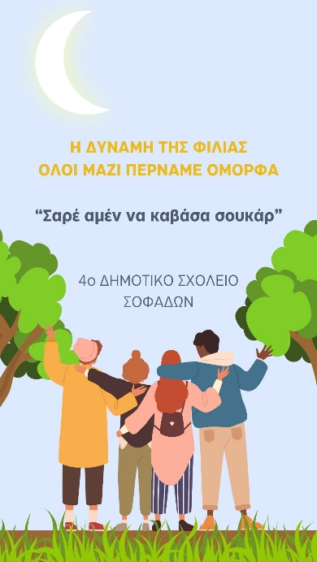

Το 4^{ο} Δημοτικό Σχολείο Σοφάδων συμμετέχει στο Διαγωνισμό του Ευρωπαϊκού Σχολικού Ραδιοφώνου με τίτλο "Κάν’ το να ακουστεί 2024” με θέμα: «η δύναμη της φιλίας», και συγκεκριμένα με τους/τις μαθητές/τριες του Ε2 τμήματος.
Τα παιδιά συζήτησαν με ιδεογράμματα σε ομάδες εργασίας σχετικά με τη φιλία, και τί είναι αυτό που τους αρέσει περισσότερο να κάνουν με τους φίλους/ες τους. Στη συνέχεια επέλεξαν τα ίδια τις πιο δυνατές λέξεις, που τους αντιπροσωπεύει και εκφράζει περισσότερο και ηχογραφήθηκαν με τη χρήση κινητού τηλεφώνου. Να σημειωθεί ότι τα παιδιά Ρομά στερούνται πολλών εικόνων, που στον υπόλοιπο πληθυσμό φαίνονται αυτονόητες, όπως το ραδιόφωνο ή εννοιών όπως ραδιοφωνικό μήνυμα ή ανακοίνωση σε δημόσιο χώρο κ.α. Η συμμετοχή των παιδιών στο συγκεκριμένο διαγωνισμό έχει να κάνει με την ενθάρρυνση, τη συνεργασία, την ενίσχυση της αυτοπεποίθησής τους και τη χρήση της ελληνικής γλώσσας, χωρίς δισταγμό ή ντροπή για την ιδιάζουσα προφορά τους. Αυτό και μόνο το καταφέραμε με τη συμμετοχή μας! Τα παιδιά το διασκέδασαν ιδιαίτερα και ένιωθαν περήφανα να ακούνε τις φωνές τους σε μήνυμα που διαδίδεται σε όλο τον κόσμο.
Πώς να ψηφίσετε:
Ο σύνδεσμος Ψηφοφορίας Ακροατών ESR είναι https://vote.europeanschoolradio.eu/vote/
Για να ψηφίσετε, θα χρειαστεί να κάνετε “Σύνδεση” στο European School Radio. Εάν δεν έχετε ήδη λογαριασμό, μπορείτε να συνδεθείτε με τον λογαριασμό σας στη Google ή να δημιουργήσετε έναν λογαριασμό “Επισκέπτη” μέσω της επιλογής “Εγγραφή/Επισκέπτης”.

Σημείωση: Οι εκπαιδευτικοί και μαθητές/τριες από Ελλάδα μπορούν να συνδέονται και να ψηφίζουν μέσω του λογαριασμού τους στο Πανελλήνιο Σχολικό Δίκτυο.

Αφού κλικάρετε δεξιά στο «Ραδιοφωνικά μηνύματα», αυτό του σχολείου μας είναι:
10174_ΟΛΟΙ ΜΑΖΙ ΠΕΡΝΑΜΕ ΟΜΟΡΦΑ (βλ. φωτογραφία κάτω). Πρώτα θα ακούσετε το μήνυμα και στη συνέχεια εμφανίζεται η καρδούλα που θα πρέπει να πατήσετε επάνω στην καρδιά, ώστε να γίνει γκρι🩶.
Έτσι μόνο προσμετράται η ψήφος σας.
Περιμένουμε τη στήριξή σας και ευχαριστούμε εκ των προτέρων!
#EuropeanSchoolRadio #ΚάντοΝαΑκουστεί2024
Η Ψηφοφορία των Ακροατών λήγει την Παρασκευή 19 Απριλίου 2024!

